Отчет о работе кружка «Занимательная грамматика»
за 1 четверть 2014-2015гг
Кружок проходил во 2 б,в классах (посещали 16 человек). Основными задачами являлось связать материал уроков русского языка и занятий кружка, которые имели занимательность, практическую направленность, индивидуальный подход к каждому ребенку, а так же углубленность материала.
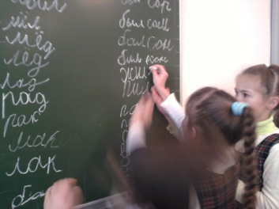
Следуя данным принципам, дети работали со звуковым составом нашей речи, знакомились с историей азбуки, учились украшать буквы, как в старину. Играли в игры «Цепочки слов».
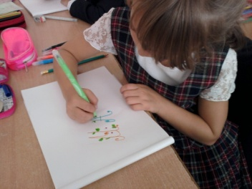

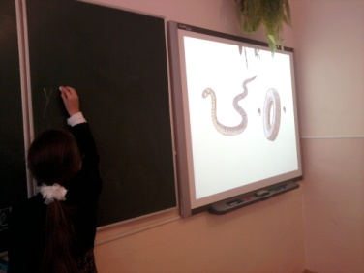
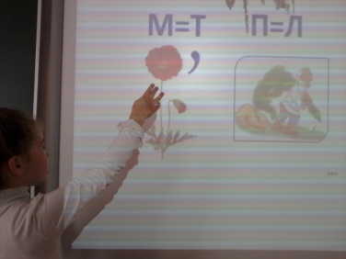
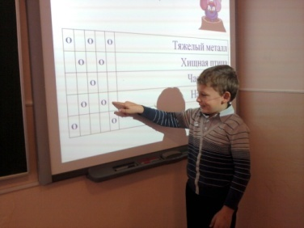
Научились разгадывать ребусы различных видов , шарады, кроссворды.
Развивали речь, память, внимание в игровой форме.
В конце четверти проводилось тестирование. 8 человек показали высокие результаты, 6 – средние, а двоим еще нужна помощь.
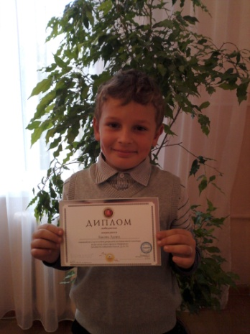
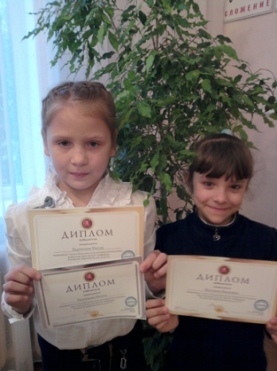
В сентябре наши ребята были участниками дистанционной олимпиады по русскому языку и заняли 1,2 места.

В дальнейшем мы продолжим повышать интерес к языку, расширять и углублять запас знаний.
Учитель: Варбанец А.А..

